

遥测终端机操作手册
PRODUCT SPECIFICATION
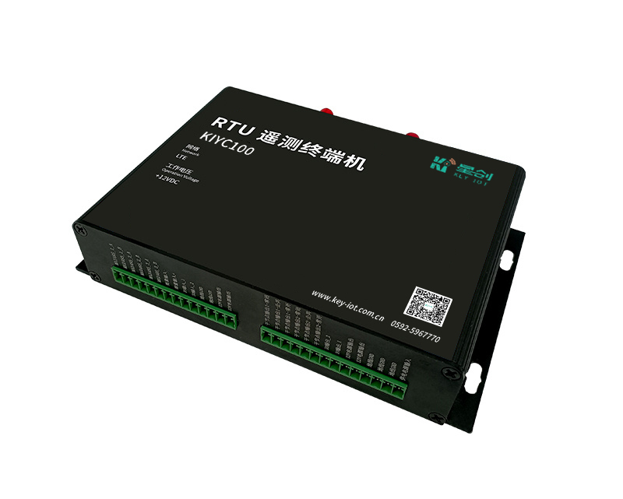

前 言
本节内容的目的是确保用户通过本手册能够正确使用产品，以避免操作中的危险或财 产损失。在使用此产品之前，请认真阅读产品手册并妥善保存以备日后参考。
可参考使用说明进行自配置或者联系我司技术。
若使用期间遇见疑问可以联系我们售后提供服务

目 录

前 言 1
第一章 产品简介 3
1.1产品概述 3
1.2安装尺寸图 4
1.3硬件参数 4
第二章 安装说明 5
2.1开箱说明 5
2.2自备清单 5
2.3接线说明 6
3.2注意事项 7

- 产品简介

1.1产品概述
遥测终端机是全新架构的创新产品，采用主流的Type-C数据线配置和中文标识，为用户提供可视化的远 程配置和升级功能。该产品支持远程透传485串口数据，为集成商提供方便，使其能够远程排查传感器问题或配置传感器参数。
此产品解决了客户调试困难、不能远程管理和调试繁琐等三大问题，该产品可适用于智
慧水利、智慧水务、智慧灌区、智慧城市等应用场景
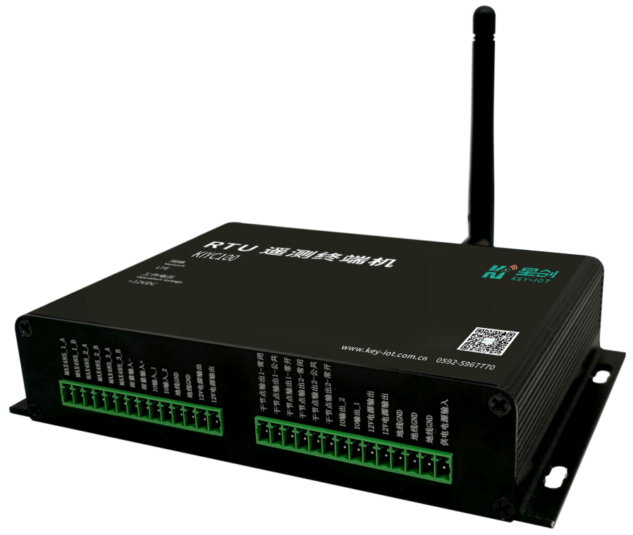
数据上报支持
- -
SL651-2014 水文监测数据通信规约
SZY206-2016 水资源监测数据传输规约
SZY427-2021 水资源监测数据传输规约
以及其他部分省平台协议，具体联系我们。
数据采集支持
翻斗式雨量筒
以及各类标准modbus协议的485传感器的数据，无需特殊定制直接兼容。

1.2安装尺寸图
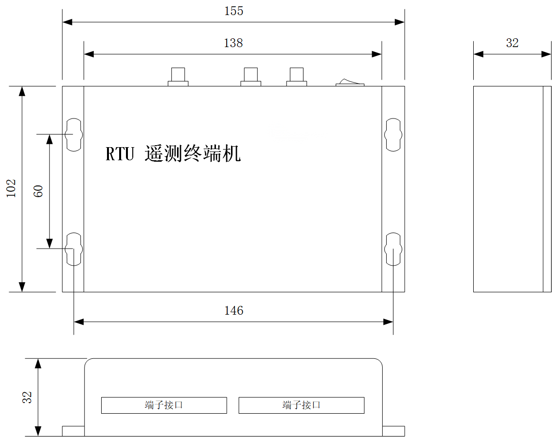

1.3硬件参数
项目 | 内容
通信参数 | 全网通4G模块、以太网RJ45
硬件接口 | type-c （配置口）  RS485 3路  雨量 1路  电源输入 DC监控电源，或端子接入，双接口设计  电源输出 4路（最大1A）  继电器 2路  IO输入 2路  IO输出 2路  TF卡槽 1个
供电范围 | DC8-30V（推荐12V）  *禁止给气泡水位计等功率较大的设备供电！
整机功耗 | DC12@120mA
4G适应网络 | 全网通(移动、电信、联通)
LORA频段 | 418MHZ-510MHZ
蓝牙 | 1 个标准 SMA 阴头天线接口
工作温度 | -40°-85°
指示灯 | - 工作指示灯 收发数据时闪烁  - 4G指示灯 4G模块工作状态灯  - 电源指示 通电亮起

- 安装说明

2.1开箱说明
请小心地拆开包装，确保不损坏包装盒和设备。检查包装盒上的标签，确认产品型号和序列号与您的订单一致。
请将包装盒完全打开，检查是否包含以下配件：

序号 | 类别 | 部件名称 | 数量 | 单位
1 | 标配 | 主机 | 1 | 台
2 | 标配 | 4G天线 | 1 | 根
3 | 标配 | 电源12V/1.5A | 1 | 个
4 | 标配 | 14pin接线端子 | 2 | 个
5 | 标配 | 合格证书 | 1 | 份
6 | 标配 | 保修卡 | 1 | 份
7 | 标配 | 包装盒 | 1 | 套
8 | 选配 | LoRa天线 | 1 | 根
9 | 选配 | 蓝牙天线 | 1 | 根
10 | 选配 | 配置线 | 1 | 根

2.2自备清单
- type-c数据线：调试设备需要Type-C数据线（安卓手机数据线）。
- 485串口线：如果使用485传感器，建议购买一条485串口线进行传感器调试和问题排查。
- 物联网卡：现场使用4G传输时，通常配置200M/月的物联网卡。如果使用串口抓拍机，预计每月数据量为2G（一小时一张照片）。

2.3接线说明

2.3.1 电源
双电源接口设计，二选一。
设备提供220V转DC12的电源，室内可以直接通过电源适配器供电 。
若使用太阳能板充放电控制器，可连接右下角的“供电+”和“供电-”。支持8-30宽电压设计，或者使用间断电源适配器，通过DC端子进行接线。

2.3.2 天线与SIM卡

4G天线需连接4G天线，如没有接入，信号强度会显示“99”，可能无法通信。
设备仅适用SIM卡小卡，芯片朝下，方向如图所示。插入时听到“咔”的声音表示插卡成功，再次按下可弹出SIM卡。
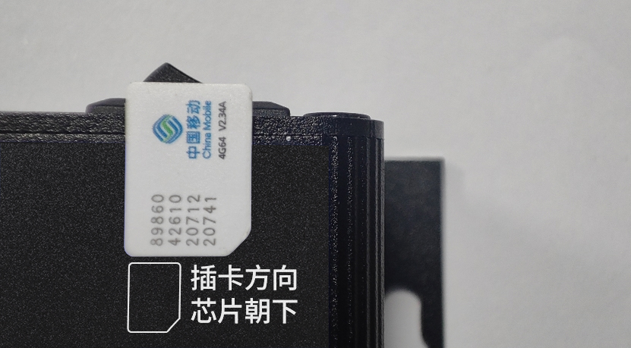
注：请务必在关机状态下插入SIM卡！

2.3.3 接入雨量桶

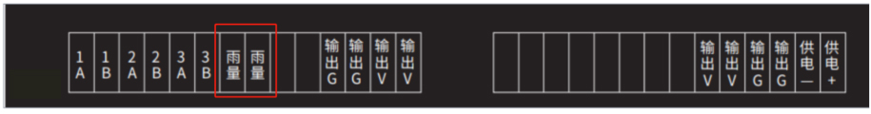
脉冲式翻斗雨量筒有两根线，连接到RTU的“雨量”、“雨量”接口，无需区分正负极。
在户外安装雨量筒时，大多数雨量筒内部有橡皮筋，安装后需取出。

2.3.4 接入RS485传感器

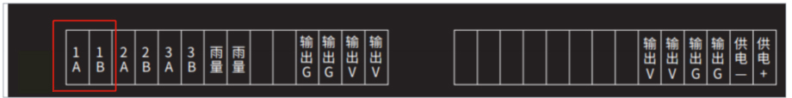
如仅需接入一个功耗不超过10W的12V RS485传感器，可以按以下表格接线。若传感器功耗超过10W，请单独为传感器供电，或与充放电控制器并联供电。

HC-TX90s | 485传感器
1A | A
1B | B
输出V（任意） | 电源+
输出G（任意） | 电压-

当接入多个485传感器时，可以使用2A/2B接口，或修改485的地址并接入到1A/1B 。

3.2注意事项
- 请不要将多个设备连接至同一电源适配器（超过适配器负载量，可能会产生过多热量或导致火灾）。
- 在强雷暴地区或高感应电压地带（如高压变电站等），必须采取额外加装大功率防雷设备以及安装避雷针等措施。
- 在接线、拆装等操作时，请断开设备电源，切勿带电操作。
- 请妥善保存设备的原包装材料，以便出现问题时，使用包装材料将设备包装好，寄到代理商或返回厂家处理。非原包装材料导致的运输途中的意外损坏，本公司不承担任何责任。

